**СОФИЙСКА ПРОФЕСИОНАЛНА ГИМНАЗИЯ ПО ЕЛЕКТРОНИКА „ДЖОН АТАНАСОВ“**

**ДИПЛОМЕН ПРОЕКТ**

**Тема: „Система за контрол на достъпа на служители“**

**Практическа част: „Реализиране на система за контрол на достъпа на служители“**

Дипломант: Филип Ивайлов Андонов 12 „В“ клас

Професия: 481030 „Приложен програмист“

Специалност 4810301 „Приложно програмиране“

Ръководител на дипломен проект: инж. Любица Димитрова

Дипломант: …………………………………………………………………………

*/подпис/*

Ръководител на Дипломен проект: инж. Любица Димитрова

*/подпис/*

София

2022

В днешно време процесът на урбанизация се засилва все повече. Земеделието се модернизира и човешкият труд в сферата вече е все по-малко търсен. Докато средната възраст в провинцията расте, младите трудоспособни хора се преселват в големите градове и започват работа в офиси и предприятия. Според проучване на Националния статистически институт(1) в България към 31.12.2020 г. в градовете живеят 72.9% от българското население. Българското законодателство гласи, че всеки работодател е задължен да подпише трудов договор с наетия служител, като се задължава да изплаща възнаграждение. Тази заплата най-често се формира от положените работни часове. За целта всяка фирма наема счетоводители и икономисти които да следят приходите, разходите и заплатите. Процесът изчисляващ възнаграждението става значително по-сложен при по-голям брой служители. Повечето предприятия нямат възможността да се заемат с точно следене на положените часове труд, затова изплащат заплатата на базата на договорено работно време. Това е нечестно спрямо по-работливите, защото на тях се изплаща толкова, колкото и на по-малко трудещите се. Неправдата води до занижаване на стандартите, продуктивността и мотивацията.

Друг актуален проблем е сигурността. Служителите и фирмената собственост имат нужда от защита против злонамерени лица. При липса на подходящи мерки е възможен фирмен шпионаж, оронване на престижа на предприятието и/или служителите, изтичане на ценни данни, кражби и саботаж. Протекцията се случва най-често чрез жива охрана, но в голяма фирма с много служители тя е неефективна и скъпа. Затова охранителите работят в симбиоза със системи за сигурност като видеонаблюдение и системи за контрол на достъпа.

Целта на този дипломен проект е едновременно да спомогне подобряването на сигурността и решаването на проблема с изчислението на възнаграждение. Системата се състои от четири основни части: портален модул, сървърен модул, база данни и уеб модул.

Порталният (клиентският) модул цели да се предотврати неоторизиран достъп през портала на който е поставен. Той използва гъвкав заключващ механизъм, блокиращ отварянето на врата, и сензор за радиочестотна идентификация. Чрез сензора се извлича информация от чип, карта или мобилно устройство която след това се използва при запитване за оторизация. Модулът е сравнително евтин и позволява надграждане. Това дава възможността да се използват повече от един модули с цел пълен контрол върху сградата. По този начин с много по-малко съдействие от човек и по-малък бюджет се осигурява по-сигурен периметър.

1.https://nsi.bg/sites/default/files/files/pressreleases/Population2020_IVGTQG5.pdf

Сървърният модул получава и обработва заявки от така наречените клиентски модули. Един сървърен модул може да обслужва паралелно много заявки. Целта е да се провери в базата данни дали устройството е оторизирано да отвори портала, това действие да се запише и да се изпрати обратен сигнал до клиентския модул.

Уеб модула е достъпен през мрежата, позволява да се анализират данните от порталите и да се извежда статистика за работно време на служителите. Изведената информация е подходяща, за да се включи в алгоритъм за изчисление на заплата.

Базата данни запазва информацията трайно в енергонезависима памет.

Очаква се този проект да намали цената на охранителната дейност, да улесни служителите, обработващи разплащанията, да спомогне за по-справедливо възнаграждение и да повиши нивото на сигурност.

Системата е иновативна за България, защото обединява софтуера и хардуера по подходящ за работодателите начин. На пазара се срещат системи за контрол на достъп и за засичане на работно време, но не се предлага цялостно решение, описано в този проект.

Планиране

Съставяне на план

Този проект е избран чрез анализ на много възможности. Предварителен анализ

Предвид познанията и възможностите които имам съставих списък с проекти. Започнах елиминирането на потенциални възможности, като анализирах дали са осъществими в дадения срок, какви ресурси ще се изискват, каква практическа стойност имат, колко са сложни и колко са оригинални. Съвкупността от многослоен софтуер и хардуер е изключително интересна и предизвикателна, но операционната система Линукс и обществото поддържащо „отворен“ код (open source) позволява завършването на проекта в поставените срокове. Ресурсите нужни за изпълнението са скромни, защото проектът е замислен така, че да функционира надеждно върху контролери със слаби възможности и да е реализиран с евтини, често срещани компоненти. Системата може да намери реално приложение в повечето офиси и предприятия, без значение от тяхната същност. Тя е много гъвкава, защото позволява заменяне на периферни части като ключалката, сензора, комуникационния модул с много малки модификации. Избрах системата за сигурност и контрол на достъпа, защото тя обединява две съществуващи системи в трета, сравнително иновативна и перспективна.

Съставяне на план

За успешното изпълнение на един сложен проект е нужен подход, целящ !stremqsht se!! се към разделянето на задачите в повече !!na broi!!, но по-прости подзадачи. За целта е използван Канбан. Канбан е “lean” метод, който подобрява организацията и координацията на работна група. Традиционно представлява метод в който се залепят задачи, записани на лепящи листчета, върху голяма дъска, разделена на колони. Той е подходящ за проекти в които всичко се изпълнява от един човек, защото толерира креативност, гъвкавост и простота.

Съставянето на план !!a започна/ zapochva!! с нахвърлянето на много идеи за реализация на системата. Тези идеи бяха записани в текстов документ, бяха редактирани и пренесени в интерактивен план в уебсайта Trello(2). Платформата е подходяща, защото в нея са интегрирани модернизирани Канбан шаблони. Традиционното табло е заменено с виртуално, а листчетата с многофункционални бележки. Регистрацията е лесна, интерфейсът е прост и платформата предоставя възможност за „добавки“ (power-ups/plugins), които позволяват добавянето на интерактивен календар, спомагащ съставянето на график и следенето на срокове. Бележките са разделени в различни колони и могат да се добавят в различни групи.

(2)Екранна снимка от платформата на Trello

Този дипломен проект се състои от пет колони:

To Do Planning Related – Съдържа всички информационни бележки, касаещи планирането, системния анализ, организацията и потенциални нови свойства (feature-и). Тази колона съдържа голяма част от задачите с най-висок приоритет, затова е съответно подредена на първо място. Резултат от изпълнението и е план, описващ подробно нужните стъпки за изпълнение на проекта.

To Do Developing Related – Съдържа всички информационни бележки, касаещи практическите дейности. Колоната ще доведе до изпълнение на плана, съставен чрез задачите от колона „To Do Planning Related“.

To Do Testing Related – Съдържа всички информационни бележки касаещи компонентното и функционалното тестване. Тази колона е с по-нисък приоритет, защото за нейното изпълнение е нужен готов план и компоненти, които възникват въз основа на предните две колони.

In Progress – Съдържа всяка информационна бележка, върху която се работи. Целта на колоната е да спомага концентрацията на работата върху една единствена задача, с цел да подобри ефикасността и качеството на изпълнение.

Done – Колоната съдържа всички свършени задачи. Целта и е да отдели настоящата от свършената работа, да подобри концентрацията и да даде реален поглед върху прогреса на проекта.

Бележките са сортирани в колоните по низходящ приоритет. Всяка бележка притежава категории. Категориите са:

Planning – В категорията попадат всички бележки, касаещи съставянето на план и график за проекта.

System Analysis – Категорията отговаря за анализирането на система!та!. Тук попада анализ за скорост и надеждност както на софтуера, така и на хардуера, анализиране на варианти между различни системни подходи и др.

Feature – Всички информационни бележки, които представляват идеи за нови добавки, които не са от съществено значение и са с по-нисък приоритет, но биха представлявали интерес, попадат в категория “Feature”

Hardware – Тук попадат всички бележки, уточняващи задачи за планирането, реализирането и тестването на хардуера.

Developing – Всяка бележка, служеща за реализацията на вече изготвен план, попада в категория „ Developing “.

Testing – Категорията се отнася за всички задачи, обвързани с тестване на вече реализирани бележки.

DevOps – В категорията попадат задачите, отговорни за организацията на работата, планирането, реализацията и тестването. Всяка DevOps задача улеснява изпълнението на всички други бележки.

Линк към дъската, използвана за този проект: https://trello.com/b/c4JleDja/dr

Сценарии на употреба сканиране

Потребителска история сканиране

Гит репо

За целта на проекта е използвана система за контрол на версиите и ресурсите (Source control system). Системата се използва при големи проекти, защото добавя проследяемост, сигурност и позволява паралелна разработка. Тя записва всяка промяна по съдържанието на проекта. Записът се нарича ревизия и често е съхраняван на сигурна платформа облак (cloud). Ревизиите могат да бъдат запазвани. В момент на нужда, потребител на системата може да върне проекта в състояние на предишна ревизия. Така в момент на бъг, породен в нови версии, програмистът може да открие разликите в кода това да му помогне за решаване на проблема. Този вид системи често предлагат други функционалности като разклоняване (branch), сливане(merge), контрол на достъпа(access control), заявка за промяна(feature request/bug request), документация(wikis) и други.

Разклоняването е процес в който проектът се клонира в нов клон(new branch), паралелнен на главния (master branch). Промени!те! в новия клон няма да се отразят на главния.

Сливането позволява на два клона да се съберат в един, като разликите между клоновете се съгласуват чрез изкуствен интелект или друг механизъм. Когато системата не е способна да избере сама се намесва човек.

Оторизиран достъп се осъществява чрез контрол на достъпа. Създателят на проекта създава различни роли, притежаващи различни права, и ги назначава!вазлага! на другите участници.

При открит бъг или нова идея, която може да подобри кода, всеки, който има достъп, може да публикува бележка(issue), на която да опише проблема или предложението. Това помага на обществото!общност!, поддържащо отворен код (open source community).

Някои системи предлагат възможност за добавяне на помощни файлове към кода. Те подобряват документацията и поощряват използването на чужд, добре описан код, като позволяват дори преизползване без подробни познания за структурата и съдържанието му (black-box reuse).

За целта на проекта е избрана системата Гит (Git). Тя предоставя всичко описано по-горе и дори надгражда списъка с възможности. Безплатна е и е силно застъпена както в професионалната, така и в любителската среда. В интернет е налична много подробна документация за нея(<https://git-scm.com/doc>).

С Гит системата може да се работи както през конзолен интерфейс(CLI - command-line interface), така и през графичен интерфейс (GUI - graphical user interface). Основни команди в Git са

Git add – добавя промените в списък

Git commit – създава ревизия с добавените промени на локално ниво

Git push – изпраща списъка с ревизии на сървър, който синхронизира различните устройства

Git fetch – изтегля списъка с промени от сървър

Git pull – изтегля и интегрира списъка с промени от сървър

За работа със системата Гит са използвани два софтуера: TortoiseGit и Github.

Програмата TortoiseGit (<https://tortoisegit.org/>) представлява графичен интерфейс, опростяващ работата с Гит. Работата с него е лесна и интуитивна. Софтуерът е поддържан, документиран и безплатен.

Github (<https://github.com/>) е уеб базирана платформа, поддържаща сървъра (repository), използван от Гит системата за запазване на ревизиите. Платформата предоставя безплатно и сигурно хранилище за ревизиите, достъпно от цял свят през уеб браузър. Линк към github repository – то: https://github.com/callmeFilip/Access_Control_System.git

Всеки проект се нуждае от организация. В сферата на големите проекти служители, специализирани в DevOps.

План за софтуерна архитектура

Софтуерът, който се изпълнява на отделните модули е различен, но практиките и стилът са еднакви. Използван е обектно ориентиран (ОО) подход, смесен с извикването на отделни функции. Обектно ориентираното програмиране (ООП) представлява парадигма, в която програмата е разглеждана като сбор от обекти. Обектът е инстанция на клас. Всеки клас съдържа атрибути (attributes) и поведение (behavior), изразяващо се във функции, присъщи на класа и наречени методи (methods).

Един клас може да съдържа друг клас и това се нарича композиция (composition). Чрез класове е възможна абстракция. Например ако разглеждаме човека, той е живо същество. Съответно можем да създадем клас генерализиращ атрибутите и поведението на живите същества и клас, който да наследи тази информация, като я надгради с по-подробни, характерни за човека, черти. Този метод се нарича наследяване (inheritance). По-абстрактния клас се нарича родител (parent), а по-конкретния – дете (child).

Енкапсулацията (encapsulation) позволява ограничаването на определени поведения и атрибути. Тя е полезна когато искаме да скрием детайли, обвързани с вътрешното поведение на клас. Енкапсулацията се изразява в три нива на видимост. Частно (private), когато даденото поведение или атрибут е налично само в рамките на класа, предпазено (protected), когато даденото поведение или атрибут е достъпно в рамките на класа и на всеки наследяващ го и публично, когато няма ограничения относно видимостта.

Концепцията на полиморфизмът (polymorphism) ни позволява да разглеждаме един обект като част от група, която наследява. Ако клас куче е част от клас четириноги, а четириногите имат свойството да ходят, то тогава ние можем да извикаме това свойство, защото то е присъщо и на кучето.

Предимствата на ООП са, че позволява абстракция, улеснява тестването и позволява паралелно разработване, но често на цената на повече операции, извършвани от хардуера.

Програмата е разбита на програмни единици (units/classes). Всяка единица се разработва отделно и се разглежда подробно в момента на кодене, но след завършването и тестването ѝ започва да се гледа като черна кутия с входове и изходи. Разработването на един клас е представлявано от една бележка в Trello.

Класовете са описани в UML диаграми, резултатът от тяхното взаимодействие е описан в блок схеми, отговарящи на различните модули. За създаването на диаграмите и схемите е използвано уеб приложението draw (<https://draw.io/>). Платформата предоставя безплатно богат избор от инструменти за чертаене на най-различни диаграми, схеми и други.

UML (universal markup language) диаграмата е чертеж, предоставящ информация за съдържанието на класовете. Един клас представлява правоъгълник с име и полета за атрибути и методи. Пред името на всеки атрибут или метод се поставя знак, който представлява достъпността му. Знаците са „-“ за private, „+“ за public и „#“ за protected. След името се записват „:“ и видът на променливата/метода. Свързването на отделните класове и тяхната връзка се отбелязва с линии, като в зависимост от връзката линиите са комбинирани с различни елементи. При наследяване към по-подробния клас (child) е свързан празен ромб или „child-parent“ текст, а при композиция само запълнен ромб. Всяка UML диаграма в проекта съдържа име, автор и дата на последна промяна.

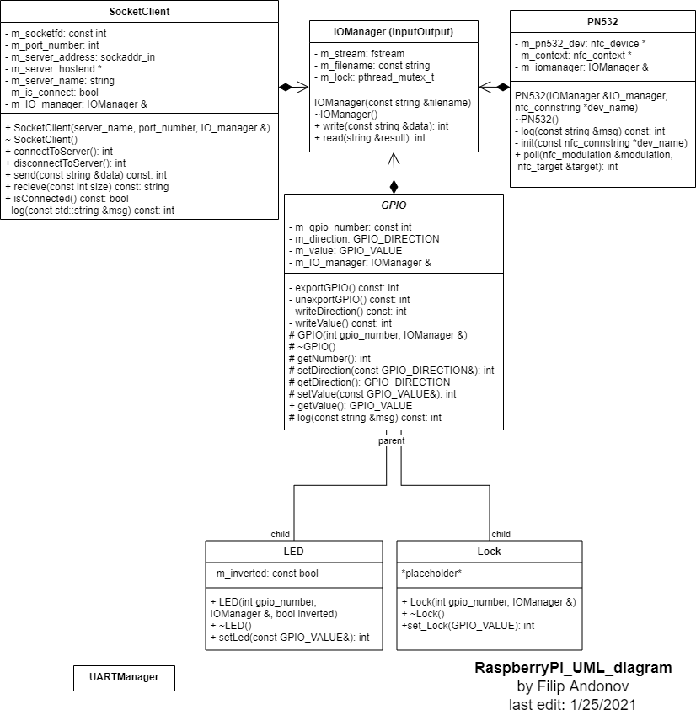На фиг. 2 е изобразена диаграмата, описваща порталния модул. Тя може да бъде намерена в „/others/RaspberryPi_UML_diagram.xml“. Всички UML диаграми в този проект се намират в /others/ и завършват с _UML_diagram.xml. Тук се виждат имената на класовете (първия ред в правоъгълниците), атрибутите им(втория ред) и методите им (третия ред). Може да се види и че GPIO класът е с шрифт italic, което показва, че той е изцяло абстрактен клас и самостоятелен обект от него не може да съществува.

(фиг. 2) PNG картинка на RaspberryPi_UML_diagram.xml

TODO servers UML diagrams

Блок схемата е чертеж, предоставящ информация за последователността на действията, изпълнявани от програмата. Елементите, съставящи блок схемата са следните:

Стрелка – Посочва логическата посока на изпълнение на отделните елементи

Елипса – Отбелязва начало и край на програмата

Ромб – Отбелязва логическа проверка, като от ъглите на ромба тръгват връзки, спрямо условието

Трапец – Отбелязва вход към и изход от програмата

Правоъгълник – Отбелязва логически елемент

Всяка блок схема в проекта съдържа име, автор и дата на последна промяна.

На фиг. 3 е изобразена блок схемата, описваща софтуера на порталния модул. Тя се намира в /others/, като всяка блок схема завършва с „_flow_diagram.xml“.

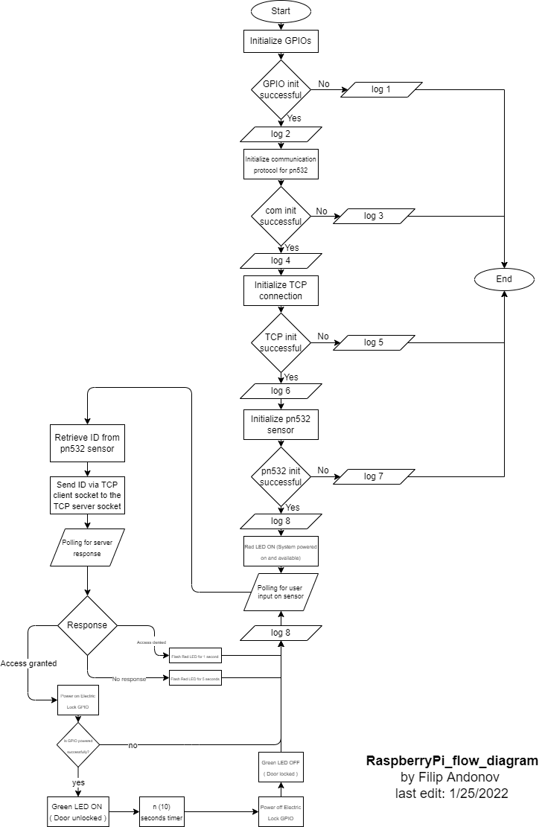(фиг. 3) PNG картинка на RaspberryPi_flow_diagram.xml

TODO servers block schematics

Модел база данни

За целта на проекта е избрана релационна база данни. Релационната база данни представлява колекция от данни, свързани с предефинирана корелация между таблици с информация. За проекта са нужни две таблици:

Първата е водеща и е наречена „check-in_attempt“. В нея се записват всички опити за преминаване през порталите. Съдържа полетата:

attempt_id – Идентификационен номер за всеки опит за достъп. Тази колона е от вид интегрално число (int) и се използва за главен ключ (primary key).

card_uid – Уникален номер на картата или устройството, което е използвано при опит за достъп. Колоната е от вид int и се използва като външен ключ, сочещ към uid на използваното устройство от втората таблица.

date – Дата на опита от вид е date

hour – Час на опита от вид int

minute – Минута на опита от вид int

device_name – Име на портала (устройството) от вид символен низ (string)

status_code – Код, показващ как е отговорила системата от вид int

Втората таблица „card“ съдържа информация регистрираните устройства. Тя се състои от колоните:

card_uid – Уникален код, присъщ на всяка карта или устройство. Играе ролята на primary key от вид int.

associated_name – Име на служителя, притежаващ картата, от вид string.

associated_phone_number – Телефонен номер на служителя от вид phone.

granted_access_level – Ниво на достъп от вид int.

Структурата на базите данни е описана в /others/Database_model.txt

Програма за чертежи на хардуер

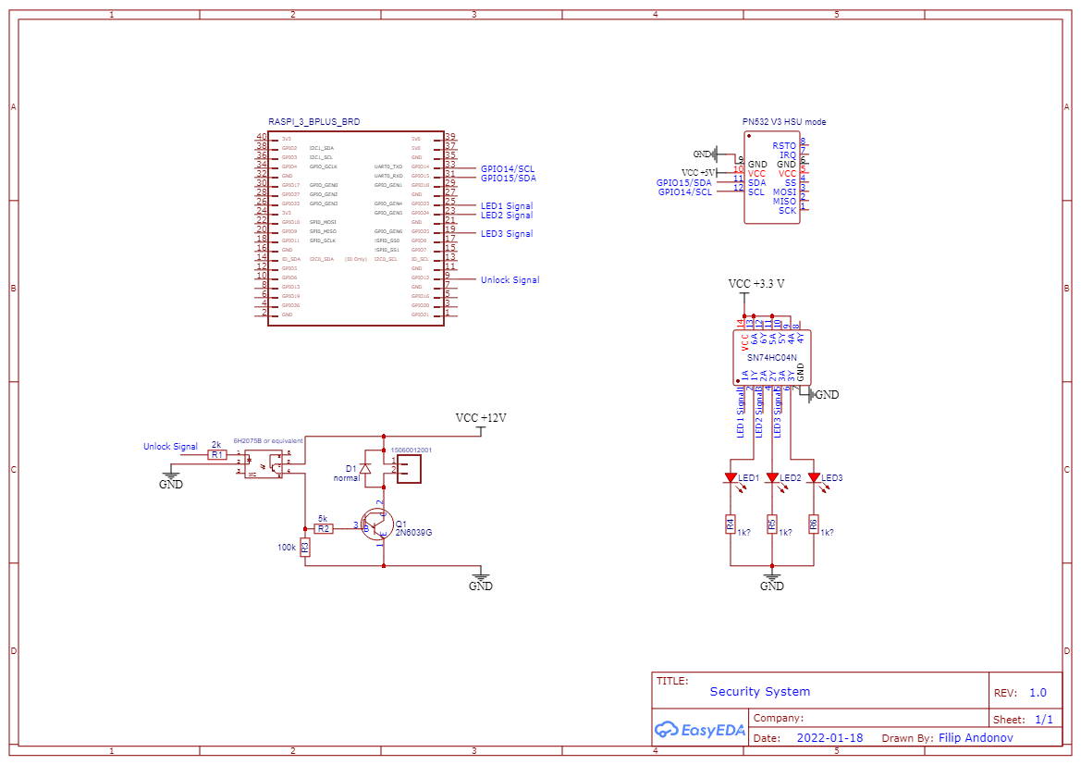Чертежът на електрониката (фиг.4) е съставен чрез софтуерният инструмент EasyEDA (https://easyeda.com/). Той е безплатен, служи за чертаене на електронни схеми и има богата библиотека с елементи, обогатявана от нейните потребители.

Чертеж на хардуер

(фиг. 4) PNG картинка на електронната схема, създадена чрез EasyEDA

До всеки, свързан в системата пин, стои надпис, сочещ съответния пин на външното устройство. Същото важи за всеки модул от схемата. Микроконтролерът, използван в проекта (а именно Raspberry Pi 3 B+) е озаглавен RASPI_3_BPLUS_BRD. Причината за избора на този контролер е, че той е сравнително евтин, поддържа Линукс операционна система. Съдържа вграден Ethernet и Wi-Fi приемник, което добавя гъвкавост спрямо нуждите на клиента. Четириядреният му процесор BCM2837 с архитектура ARMv7 и четирите гигабайта РАМ позволяват бърза паралелна обработка на данните. В платката са вградени 4 USB порта, които могат да служат за USB към TTL конвертори и USB разклонители. С тези допълнителни входове можем да надградим броят на радиочестотните сензори. Платката съдържа 40 пина, 28 от които са GPIO(General Purpose Input/Output) с добавени функционалности, подходящи за интерфейс към електрониката. Два от тях предоставят захранване на 3.3 и други два на 5 волта. Пиновете предназначени за захранване имат завишени характеристики. Енергонезависимата памет на платката е micro-SD карта. Това я прави лесна за подмяна при износване на транзисторите. Платката поддържа видео и аудио интерфейси, което позволява индивидуални разработки за надграждане на проекта.

Според официалната документация, предоставена от производителите (https://www.raspberrypi.com/documentation/computers/raspberry-pi.html#voltage-specifications), при напрежение от 3.3 волта, максималният ток, който GPIO пиновете на микроконтролера могат да издържат е 16 мА, но това е стресово положение и се препоръчва да не надхвърля 8 мА. Ключалките обаче често работят на принципа на индукцията и черпят много повече ток. За проекта е избрана ключалка 15060012001 (https://www.amazon.com/Atoplee-Electric-Assembly-Solenoid-27X29X18mm/dp/B0125VGLT0). Съотношението цена-качество при нея е много добро. Дори бюджетна ключалка като тази има нужда от 430 мА постоянен ток при 12 волта напрежение. За управлението !и! е нужен механизъм с външно захранване. Този механизъм може да се види на схемата в долния ляв ъгъл. Състои се от български оптрон 6Н2075В, ключалката, диод, транзистор на Дарлингтън, външно захранване и ограничаващи резистори. Принципа на действие е следния: Външен сигнал, изпратен от микроконтролера, захранва слаботоков светодиод, който отпушва фототранзистор. По този начин се създава галванично развързване, което пази слаботоковата електроника от евентуални токови удари. През отпушения транзистор потича по-силен ток, който минава през резистор и транзистор на Дарлингън, който от своя страна отпушва веригата на ключалката и това води до протичане на много по-голям ток през елемент 15060012001. Диод D1 служи за разсейване на пиковете породени от електромагнитната индукция в бобината на елемента, които биха повредили транзистор Q1. Всички стойности са пресметнати спрямо наръчниците на елементите в схемата и законите на физиката (Закон на Ом и др.). Токът през диода на оптрона е ограничен до 2мА чрез съпротивление R1 със стойност 2100 Ома. Съпротивленията R2(5000 Ома) и R3(100 кОма) служат за да ограничат тока във веригата и да предотвратят изгаряне.

За близкополеви комуникации е използван сензор PN532. Той е подходящ за разработване на проекти, защото съдържа богата документация (https://www.nxp.com/docs/en/nxp/data-sheets/PN532_C1.pdf) и много широка гама от възможности. Начините за комуникация със сензора са три: Inner Integrated Circuit (I2C), High Speed UART (HSU) и Serial Peripheral Interface (SPI). За проекта е избран HSU, защото микроконтролера съдържа няколко USB порта. Всеки порт може да обслужва поне един сензор. Елемент PN532 може да бъде захранван с 3.3 и 5 волта. Максималната консумацията на ток е 150 мА. Захранван е от общия ток между 5 волтовите изходи на платката, защото когато са обединени те могат да дадат повече от 300 мА, или от USB към TTL конверторите през USB портовете. Неговата земя е свързана към тази на Raspberry Pi 3 B+.

Порталният модул съдържа система за известяване на състоянието му. Тя е осъществена чрез два светодиода на сензор. Те са свързани между инвертираща интегрална схема SN74HC04N и резистор. Резисторите ограничават тока в диодите, а интегралната схема служи за захранване. Логически входове се управляват с напрежение и съответно с малко ток (2mA). Логическите изходи черпят своя ток от захранването на чипа. Това позволява по-голя товар (4мА), управляван от по-слаби сигнали (като тези на контролера). Така се избягват излишни компоненти, служещи за да осигурят по-голям ток на диодите. SN74HC04N черпи захранването си от 3.3 волтовите изходи на микроконтролера, което облекчава общият товар върху GPIO пиновете на достъпна цена (около 50 ст./бр.).

R4, R5 и R6 са по 300 ома. Пресметнато по закон на Ом токът, протичащ през всеки диод е 4 мА.

Захранване

Захранването на порталната система се реализира през два адаптера: 220V-5V, предоставящ поне 2100 мА, захранващ микроконтролера през micro USB вход и 220V-12V, предоставящ поне 1А на системата с ключалката през букса с размер 2.1x5.5x11. Възможно е захранване на целия модул от един захранващ адаптер, но за целта той ще трябва да бъде с по-голяма мощност и системата трябва да бъде надградена с логически преобразовател и стабилизатор на напрежение от 12 към 5 волта. Интеграцията на общо захранване би увеличила сложността на проекта, но би улеснила крайния потребител.

Софт арх РПИ

Вербален невербален

Софтуерът за микроконтролера, принадлежащ на порталния модул се състои от група взаимодействащи си класове. Написан е на C и C++, поради бързодействието и контролът, който езиците позволяват. Програмата е планирана за дълготрайно използване, затова е създаден режим на работа, в който тя не отпечатва информация с цел спестяване на място в паметта и режим в който отпечатва случващото се за да спомогне поддръжката в бъдеще. В основата на всеки друг клас стои класът IOManager. Композицията позволява извеждането на структурирана информация за състоянието си. Всеки клас е разделен в header file(.hpp) и source file(.cpp). В header файловете се намират header guard-ове, декларациите на структурите и класа, а в source файловете се намират дефинициите им.

За писането на всички програми на C/C++ е използвана интегрираната среда (IDE) за разработка Visual Studio Code. Тя е удобна и много гъвкава. Позволява надграждане. При разработка са използвани добавките C/C++ компилатор, Doxygen, Git и Code formatter.

Добавката за компилатора позволява настройка на компилационната команда.

Doxygen е софтуер, позволяващ документирането на кода. Той е изключително полезен, защото освен, че улеснява четенето на код, чрез него може автоматично да се генерира документация. Работи с коментарите в кода, като ги комбинира с анотации(@) и ключови думи.

Code formatter добавката е програмирана така, че при всяко запазване на файл, той да бъде форматиран в конвенционален стил.

NAMING CONVENTIONS

В C/C++ кода е използвана lower camel case конвенция за наименуване. Името на всяка променлива и метод започва с малка буква, като всяка следваща дума от него е залепена и започва с главна буква. Полетата (fields) на клас започват с prefix „m_“.

Модули на РПИ

Разпределението и съдържанието на класовете е описано в UML диаграмата, отговаряща за тази част от системата. Те са: IOManager, PN532, SocketClient, GPIO, Led и Lock.

ИОМанагер

IOManager е отговорен за записването на информация в текстов файл. Поради същността на проблема, класът е съобразен с конкурентно записване в един файл. Неговите атрибути са:

m_stream – fstream обект от стандартната библиотека. Този обект позволява записване и четене на поток от данни във файл. Постига това чрез повикване на system call, което от своя страна е начин за използване на kernel space функционалност от user space-а на операционната система Linux. Kernel space кодът работи на много ниски нива и има достъп до хардуера. Резултат е извличане или записване на информацията. User space кодът няма достъп до толкова ценни и опасни нива, затова той може само и единствено да провокира такъв процес чрез дефиниран лист от системни повиквания.

m_filename – константен текст, помнещ пътеката на файла, който се обработва от обекта.

m_lock –pthread mutex, заключващ писането в този файл временно. Причината за използването му е, че ако две нишки записват едновременно, информацията ще стане хаотична и безполезна. Избран е мютекс от библиотеката posix threads, защото тя е поддържана на много платформи като windows, linux, android и други. Posix нишките са по-стабилни от std::thread нишките, защото те стоят в основата на стандартната имплементация.

Класът има конструктор и деструктор. Конструкторът инициализира мютекса, а деструкторът го унищожава. write и read се грижат за отварянето и затварянето на поток от данни и редуването при работата с него.

ПН532

PN532 е клас опаковка (wrapper class) опростяващ работата с nfc-tools/libnfc (https://github.com/nfc-tools/libnfc). Libnfc е безплатна open source библиотека, разработена от nfc-tools на езика „C“, предоставяща пълната функционалност на елемента PN532 чрез опростен програмен интерфейс. Кодът в нея отново използва файловата система на Линукс, за да изпрати информация през UART, без значение дали хардуера е вграден или добавен. Тази информация се записва в определените регистри на сензора и задейства вътрешните му механизми. Библиотеката трябва да бъде инсталирана на машината и програмата да бъде свързана с нея (за GNU Compiler Collection това става с флаг „-lnfc“ при компилация).

Класът обгръща работата с библиотеката. Една инстанция обслужва един сензор. Конструкторът и деструкторът инициализират и почистват след библиотеката. Методът poll включва сензора в режим на блокиращо изчакване. Програмата спира докато сензорът изпрати обратно информация за засечено устройство. Poll се нуждае от алокиран в паметта обект, върху който да запише извлечената информация и вид на модулацията, използвана от устройството.

Клиентски сокет

За връзката през интернет мрежата е отреден класът ClientSocket. Той използва Линукс библиотеките socket, types, netinet/in, netdb, unistd за да осъществи клиент-сървърна връзка чрез ниво 4 от OSI модела, а именно транспортният слой. OSI е седемпластна структура от хардуер и софтуер, отговорна за преноса на данни през мрежа. По-горните пластове използват и надграждат осигуреното от по-долните. Транспортното ниво е отговорно за връзка между два отделни IP адреса, чрез TCP, UDP и други. Разглежданият клас използва Transmission Control Protocol и Internet Protocol(TCP/IP).

Конструкторът на класа получава параметри и инициализира основните атрибути. Деструкторът осигурява прекъсването на връзката. Методът connectToServer е отговорен за свързването към сървър. В него се създава сокет от адресно семейство AF_INET, през който ще се предават данни, след което изтегля IP адреса на сървъра от DNS*. Адреса, порта и сокета са подадени като аргументи на функцията connect. Ако връзката е успешна, методът връща резултат 0, а ако не – 1. DisconnectFromServer прекъсва връзката. Методите send и receive използват функциите write и read, за да взаимодействат с операционната система и библиотеките ѝ, а isConnected дава информация за състоянието на връзката.

* Domain Name System (DNS) е система с данни, съдържаща адресите на всеки сървър, достъпен чрез Uniform Resource Locator (URL).

ГПИО

GPIO изходите на Распберито се контролират чрез записване на стойности във фиксирани регистри. Отново Линукс операционната система е ниво на абстракция, което улеснява работата значително, но на цената на по-ниска производителност. Контролът от програмата е имплементиран чрез абстрактния клас GPIO. Той е абстрактен, защото всички изходни сигнали ще бъдат специализирани, но ще имат препокриващи се общи характеристики. Отново конструкторът инициализира, а деструкторът деинициализира пина. Това става чрез частните методи export и unexport. Те подават команди на ОС да захрани или изключи съответния хардуер. Чрез методът setDirection може да се избере посока на крака. Двете възможности са вход и изход. Методът setValue е валиден само в режим на изход и през него се избира стойността на изходния сигнал. Възможностите са логическа 0 или 1. getNumber, getDirection и getValue са съответно методите, които извличат номера, посоката и стойността на даден GPIO пин. Функционирането на setValue и getValue е възможно, благодарение на два private метода: writeValue и readValue. Чрез тях се достъпва файловата система и се записват съответните стойности. При стартиране всеки използван пин е инициализиран като вход, защото когато е в режим input, той има много високо входно съпротивление и това би спасило веригата от евентуално късо съединение при грешно свързване.

ЛЕД

За управление на ЛЕД диодите е създаден ЛЕД клас. Той наследява GPIO, като дава достъп до прост интерфейс, състоящ се от 2 метода: setLed и getValue. Първият е отговорен за захранване на диода, а втория за извличане на информацията относно неговото състояние. Чрез конструктора се контролира възможността за инвертиране на диода, тоест, ако хардуерът е логически обратно свързан, софтуерът решава този проблем.

Лок

За управление на ключалката е използван Lоck класът. Той наследява GPIO, като опростява работата с ключалката. Съдържа два метода: setLock и getValue. Първият контролира захранването на ключалката, а вторият е наследен от parent класа и дава информация за състоянието на хардуера. След инициализация ключалката е в затворено положение.

ЮиЮх

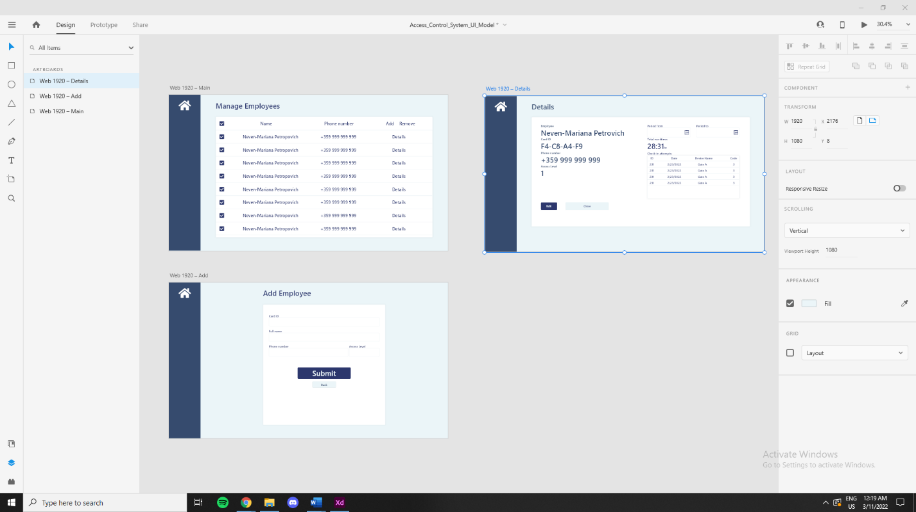За създаването на UI/UX модел на уеб модула е използван AdobeXD(фиг. 5). Това е безплатен софтуер, позволяващ изграждането на интерактивни модели. Приложението е подходящо, защото предоставя инструменти за създаване и групиране на графични елементи, анимации и интерактивен модел.

(фиг. 5) Екранна снимка от Access_Control_System_UI_Model.xd, създаден чрез AdobeXD

Всеки прозорец е съставен от различни елементи: правоъгълници, черти, текст, икони и др. На снимката може да се забележи главния прозорец (Web 1920 – Main). Той ще съдържа таблица с всички служители, въведени в системата. Всеки ред в таблицата предоставя информация за служител и да бъде маркиран. Чрез бутона remove всички маркирани служители биват изтрити. Бутонът add води до друга страница – Web 1920 – Add. Тази страница съдържа форма, чрез която да се добави ново досие на служител. От навигационния списък ( синьото поле с къщичката в него ) можем да навигираме отново към главната страница. От там при клик на бутона details, програмата ще ни отведе към нов прозорец. Той се казва Web 1920 – Details и съдържа подробна информация за маркирания служител. От там можем да разберем имена, телефонен номер, ниво на достъп, код на устройството, което използва, работното му време в определен период и да проследим кога и на кой портал е минал.